一、选择题
1、设、是两个随机事件，已知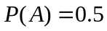，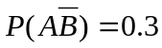，则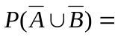
(A) 0.5 (B) 0.7 (C)0.8 (D)0.2
【详解】由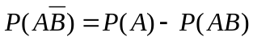知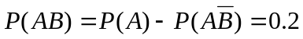。因此
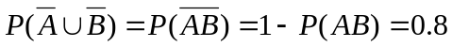。答案选(C)。
【知识点】①减法公式：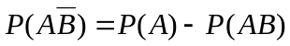；②对偶律：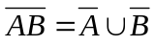；③对立事件的概率公式：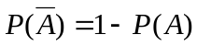。
2、设随机变量服从正态分布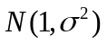，则随着的增大，概率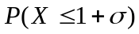
(A)单调增大 (B)保持不变
(C)单调减少 (D)增减不定
【详解】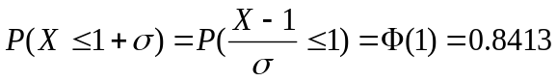。答案选(B)
【知识点】①正态分布与标准正态分布的关系：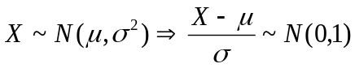；②标准正态分布概率的计算：。
3、设X和Y是两个相互独立的随机变量，服从均匀分布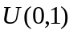，Y服从参数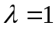的泊松分布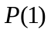，则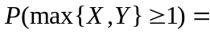
(A) 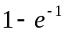 (B)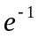 (C)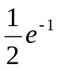 (D)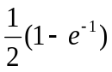
【详解】， 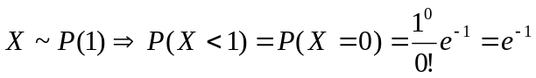，
。答案选(A)
【知识点】①均匀分布的概率密度：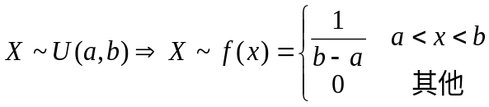；②连续型随机变量的概率计算：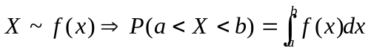；③泊松分布的概率分布：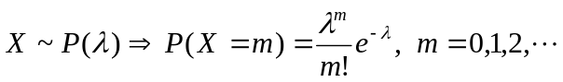；④两随机变量最大值的概率的计算：。
4、设随机向量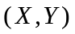联合分布律为
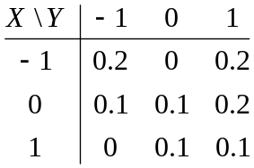
则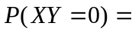
(A) 0.4 (B)0.2 (C)0 (D)0.5
【详解】
。答案选(D)
【知识点】二维离散型随机变量概率的计算：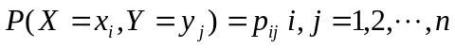，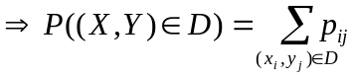。
5、设随机变量X、Y、Z独立，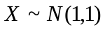，Y、Z都服从标准正态分布N(0,1)，则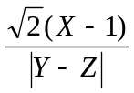服从的分布为
(A) t(1) (B) t(2) (C) F(1,1) (D) F(1,2)
【详解】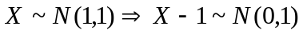；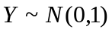，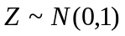，Y、Z独立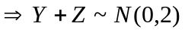
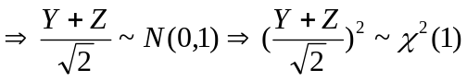；又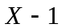、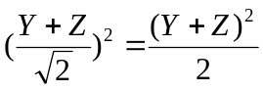独立，则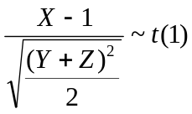，即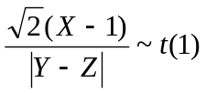。答案选(A)
【知识点】①正态分布与标准正态分布的关系：；②正态分布的可加性：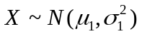，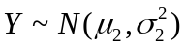，X、Y相互独立，则；③分布的定义：若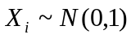，X₁,X₂,…,X_{n}相互独立，则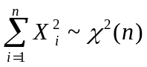；④t分布的定义：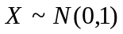，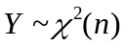，X、Y相互独立，则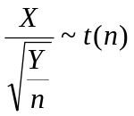。
二、填空题
1、设袋中有3个白球、2个红球，从中不放回抽取2个，则取到的两球同色的概率为 。
【详解】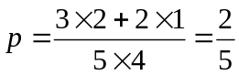。答案为。
【知识点】①古典概率模型中事件概率：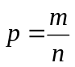；②乘法原理。
2、设X、Y为两个相互独立的随机变量，，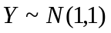，则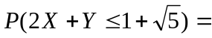 。
【详解】，，X、Y相互独立
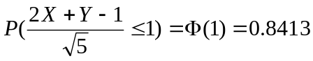。
【知识点】①正态分布的可加性：，，X、Y相互独立，则；②标准正态分布概率的计算：。
3、设 X、Y为两个相互独立的随机变量，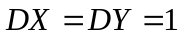，则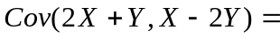 。
【详解】
。答案为0。
【知识点】协方差的性质：①；②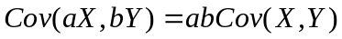；③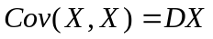；④X、Y相互独立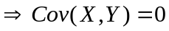。
4、设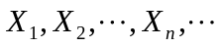为独立同分布的随机变量序列，其共同的概率密度函数为
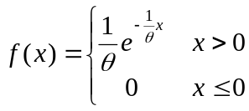
则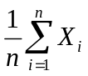依概率收敛于 。
【详解】若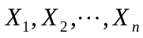为独立同分布的随机变量序列，则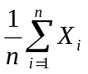以概率收敛于。答案为。
【知识点】①大数定律：为独立同分布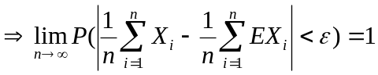，即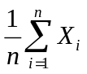以概率收敛于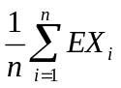；②连续型随机变量的数学期望计算：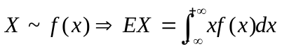。
5、设总体X服从参数为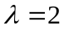的泊松分布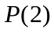，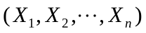是来自X的容量是n的简单随机样本，则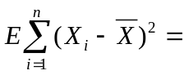 。
【详解】
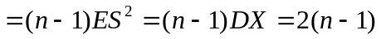。答案为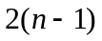。
【知识点】①样本方差的定义：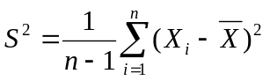；②数学期望的性质：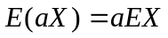；③样本方差的期望：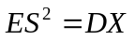；④泊松分布的数字特征：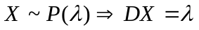。
三、
1、玻璃杯成箱出售，每箱20只。假设各箱含0、1、2只残次品的概率相应为0.8、0.1、0.1。一顾客欲买下一箱玻璃杯，在购买时，售货员随意取出一箱，而顾客开箱随意查看其中的4只，若无残次品，则买下该箱玻璃杯。试求：
⑴、顾客买下该箱玻璃杯的概率；
⑵、在顾客买下的一箱中，确实没有残次品的概率。
【详解】1、用A表示一箱玻璃杯中有i个残次品，i=0,1,2，用B表示顾客买下该箱玻璃杯。
1、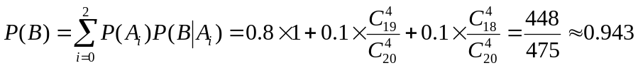；
2、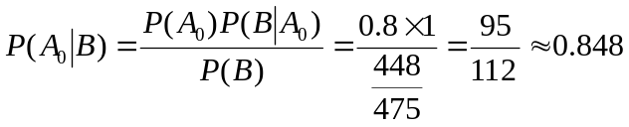。
【知识点】①全概率公式：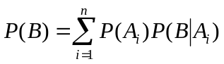；②贝叶斯公式：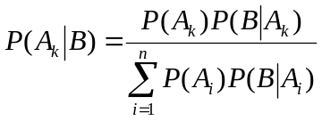；
③古典概率模型中事件概率：。
2、设随机变量X的概率密度为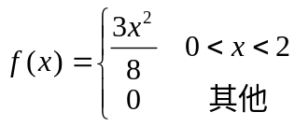，求：⑴、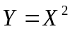的分布函数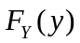；⑵、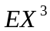。
【详解】⑴、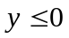时，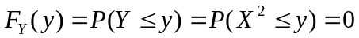，当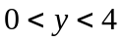时，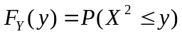
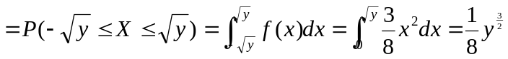；当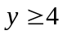时，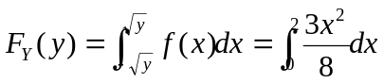
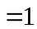。总之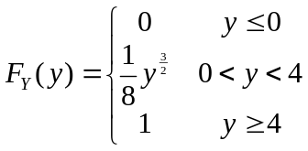。
2、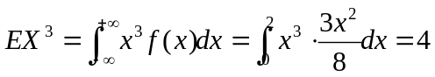。
【知识点】①连续型随机变量函数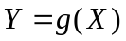分布的求法：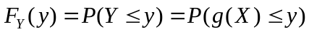；②连续型随机变量函数的数学期望的计算：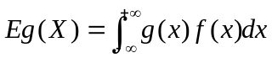。
四、设二维连续型随机变量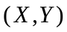的联合概率密度函数为
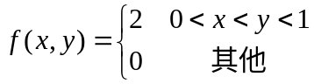
求：1、的边缘分布密度；2、条件分布密度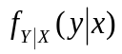；3、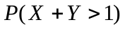。
【详解】1、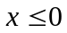或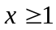时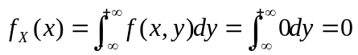，
y=x
x
o
y
y=1
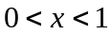时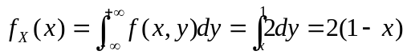，总之，
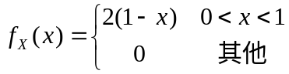。
2、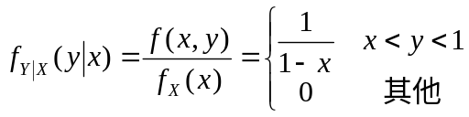。
3、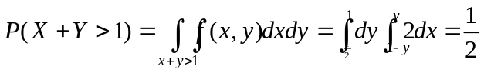。
【知识点】①连续型随机变量边缘概率密度的计算：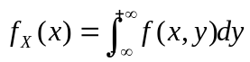；②连续型随机变量条件密度的定义：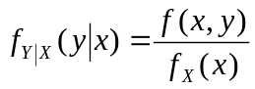；③二维连续型随机向量概率的计算：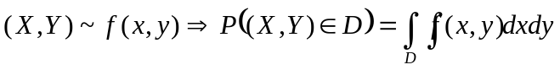。
五、
1、对敌人的防御地段进行100次射击。每次射击中，炮弹命中数的数学期望为2，而命中数的方差为4.求当射击100次时，有180发到220发炮弹命中目标的概率。
【详解】用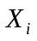表示第i次射击命中目标的炮弹数，则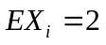，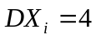，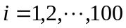。由中心极限定理，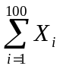近似地服从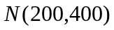。则
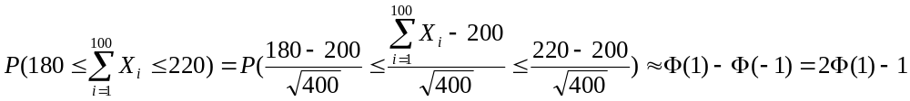
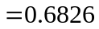。
【知识点】中心极限定理：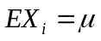，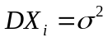，i=1,2,…,n。X₁,X₂,…,X_{n}独立同分布
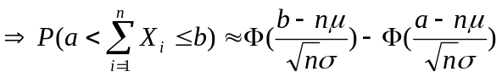。
2、设总体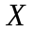的概率密度函数为
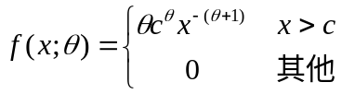
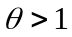未知，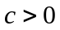已知。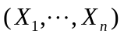是来自总体的容量为n的简单随机样本，求：
⑴、的矩估计量；
⑵、的最大似然估计量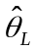。
【详解】1、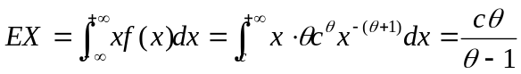，由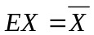得的矩估计量为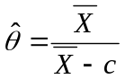；
2、似然函数为，
取对数：，
求导：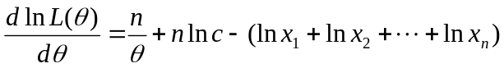，
由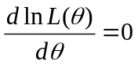得的最大似然估计量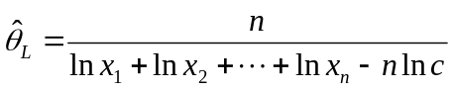。
【知识点】①连续型随机变量函数的数学期望的计算：；②矩估计量的求法：解方程；③最大似然估计量的求法：写似然函数、取对数、求导、解方程。
3、已知一批零件的长度X(单位cm)服从正态分布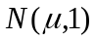，从中随机抽取16个零件，得到长度的平均值为40 cm，求μ的置信度为95﹪的置信区间。
【详解】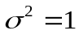已知，n=16，对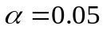，由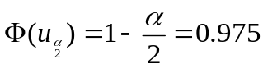得，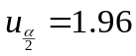。则的置信度为95﹪的置信区间为
。
【知识点】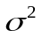已知时的置信度为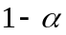的置信区间：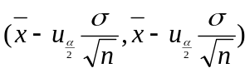。
4、设总体X服从正态分布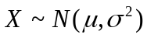，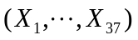是来自的容量为37的简单随机样本，若样本方差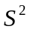的观察值为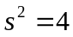，在显著水平下检验假设：
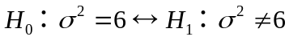。
【详解】待检验问题为；由于未知，选取的统计量为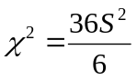；拒绝域为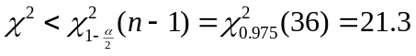或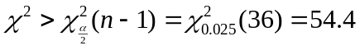；又，则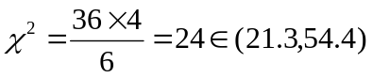，因此应接受原假设H₀。
【知识点】未知时对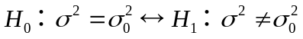的检验：①统计量：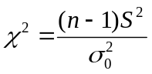；②拒绝域：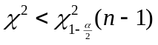或

